ОСЕМНАДЕСЕТА УЧЕНИЧЕСКА КОНФЕРЕНЦИЯ
УК’18

ТЕМА НА ПРОЕКТА

IsDoorLocked?

Автор:
Таня Иванова Найденова
МГ“Академик Кирил Попов“
гр.Пловдив
XI клас

Научен ръководител:
Бистра Танева
главен учител по информатика и
информационни технологии
МГ“Академик Кирил Попв“

СЪДЪРЖАНИЕ:

- Abstract.............................................................................................................3
- Резюме .............................................................................................................4
- Цели ................................................................................................................. 4
- Основни етапи в реализирането на проекта ................................................ 4
- Ниво на сложност на проекта ....................................................................... 5
- Логическо и функционално описание на решението ................................. 5
- Реализация ...................................................................................................... 8
- Описание на приложението .......................................................................... 8
- Протокол за връзка ........................................................................................ 9
- Описание за получаване на IP ......................................................................10
- Заключение .....................................................................................................10

IsDoorLocked?
By Tanya Ivanova Naydenova
“IsDoorLocked?” is a mobile application, for everyday use that aims at avoiding stressful question “Did I lock the door?”. Everyone, on daily basis, faces this problem – being forced to go all the way back, just to make sure they have locked the door. Many people lock their doors without paying attention to doing it. “IsDoorLocked?” allows users to know the state of their doors via their mobile phone. The Java language was used on the Android Studio platform for the realisation of the application. The link between the door and the phone is made by ESP8266-chip, which is an FTP server, written in Arduino. Two conductors are connected to the circuit board. When the door is locked, electricity flows through them, or in other words, the two conductors serve as a switch.

РЕЗЮМЕ

1. Резюме
Проектът ”IsDoorLocked?” представлява мобилно приложение, което е създадено с цел избягване на стресови ситуации в ежедневието от типа: “Заключих ли вратата?“.
Всеки човек в своето ежедневие се среща с този проблем. Стигнал до някъде, бива принуден да се върне, за да бъде сигурен, че е заключил. Много от хората заключват входните си врати машинално. „IsDoorLocked?“ позволява на потребителите да следят състоянието на врата през мобилния си телефон.
За реализирането на проекта e използвано Android Studio- Java. Връзката между вратата и телефона се осъществява през чип-ESP8266, който играе ролята на FTP сървър, написан на Arduino. На платката са свързани два проводника. Когато вратата е заключена, през тях протича ток, т.е ключът е затворен, а когато е отключена, ключът е отворен.

2. Цели
Главната цел е да позоволи на потребителите да проверяват по всяко време заключена ли е вратата им. Приложението предоставя възможността това да става от разстояние без те да се връщат до дома си.

3. Основни етапи в реализация на проекта
Реализацията на проекта премина през следните етапи:
- Избор на тема:
Бе направено проучване за идея за полезно приложение. Една от най-добре оценените идеи, свързана с динамичния начин на живот бе „Is door locked“.
- Подбор на материали:
Приложението се състои от множество програми. Логото и дизайна са реализирани на Photoshop. Иконите, използвани в приложението са взаимствани от различни сайтове.
- Определяне структурата на приложението:
Като начало бе създаден основният скелет на приложението, а в последствие бяха доразвити всички останали компоненти.
- Изработване:
а) Определяне на дизайн – избор на цвят за фон и цвят на символите.
б) Създаване на визията на приложението чрез XML.
в) Свързване на компонентите чрез Java.
г) Създаване на TCP сървър върху чип ESP8266 чрез Arduino C/C++.
д) Създаване на TCP клиент на Java.
5. Тестване: Бяха тествани и идентифицирани проблемните части от кода.
6. Отстраняване на грешки: Бяха редактирани тези части от кода, в който се наблюдаваха проблеми.

4. Ниво на сложност на проекта − При изработването на проекта възникнаха следните проблеми:
- обмисляне и създаване на методическата структура на проекта;
- намиране на точна информация;
- създаване на отделните програми;
- свързване на отделните компоненти в общ проект;
- осъществяване на връзка между клиент и сървър;
- получаване на правилни данни от сървъра;

5. Логическо и функционално описание на решението:
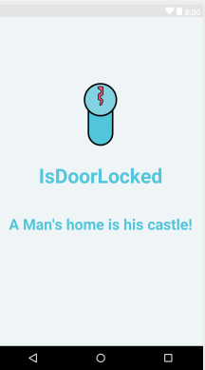
Проектът стартира с начална страница, която е предназначена за запознаване на потребителите с името на проекта и неговото мото.
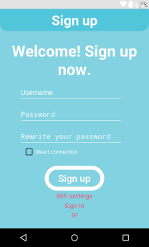
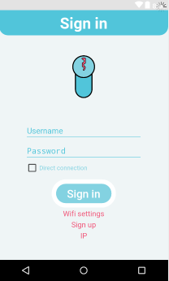
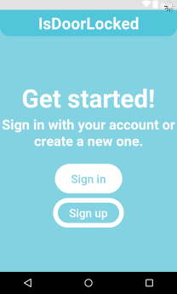
Следващата страница е Sign up/ Sign in меню. Бутона Sign up води до меню за регистриране на нов потребител. Бутона Sign in води до меню за вход на вече съществуващи потребители.

В страницата за регистрация се изисква въвеждане на потребителско име и парола.
В страницата за вход се въвежда потребителско име и парола. Прави се проверка на валидността на данните.
Основната страница на приложението има следния вид:

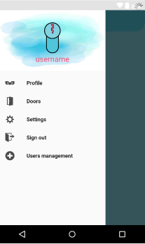

- информация за потребителя
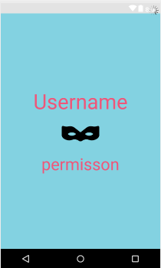

- състояние на вратата
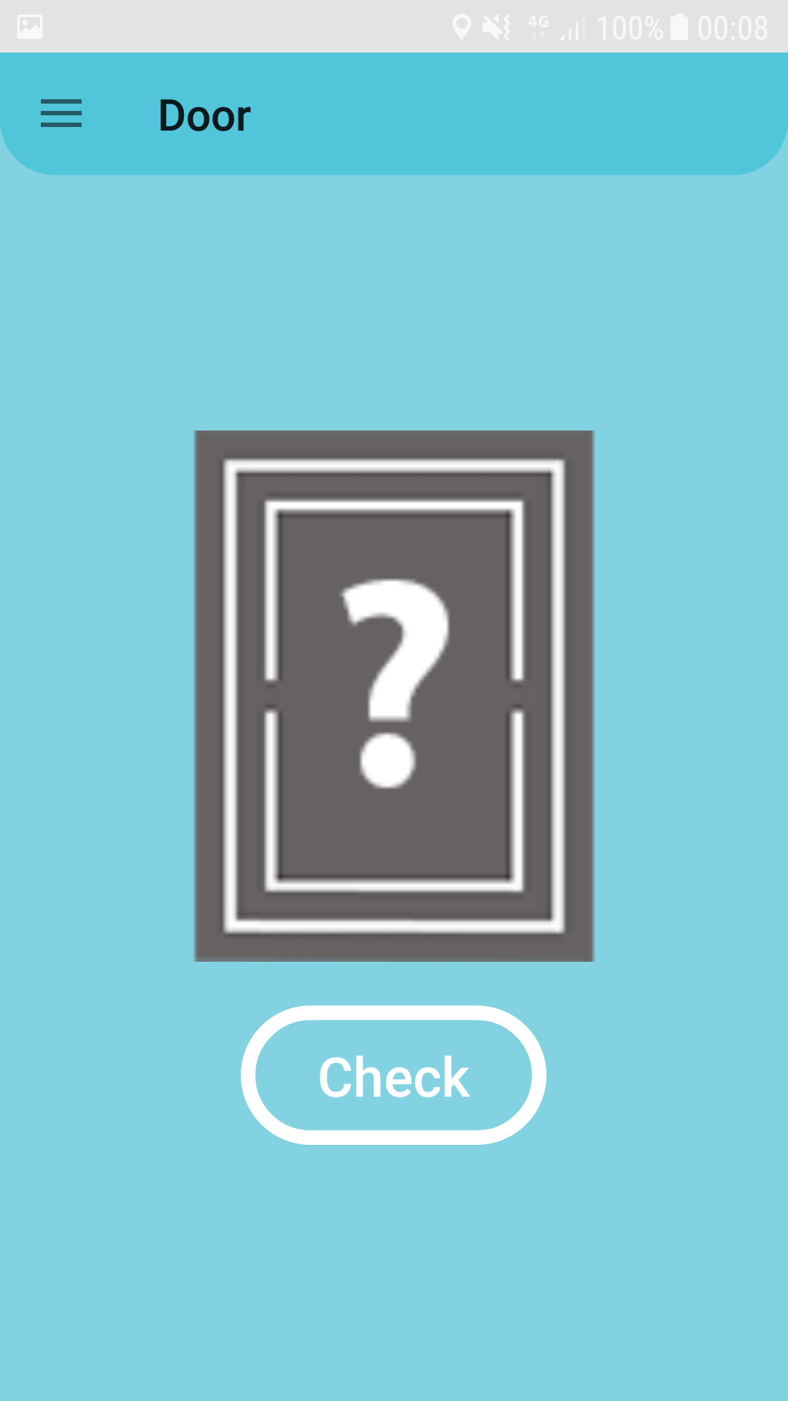
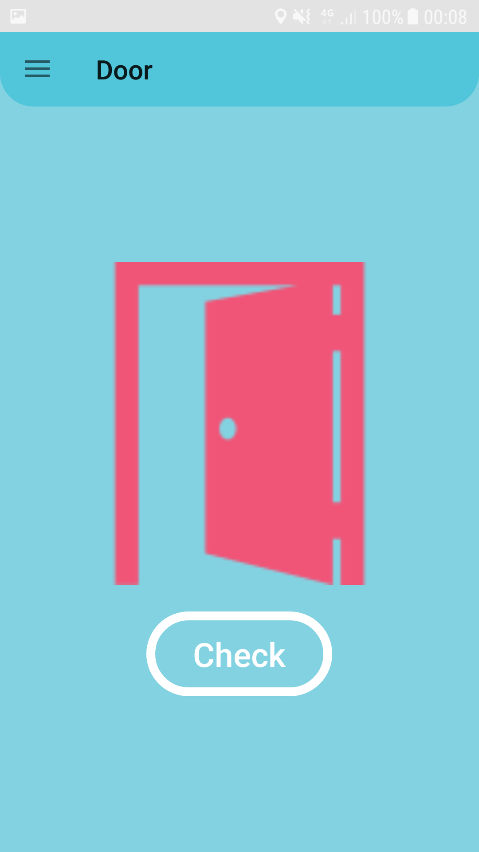
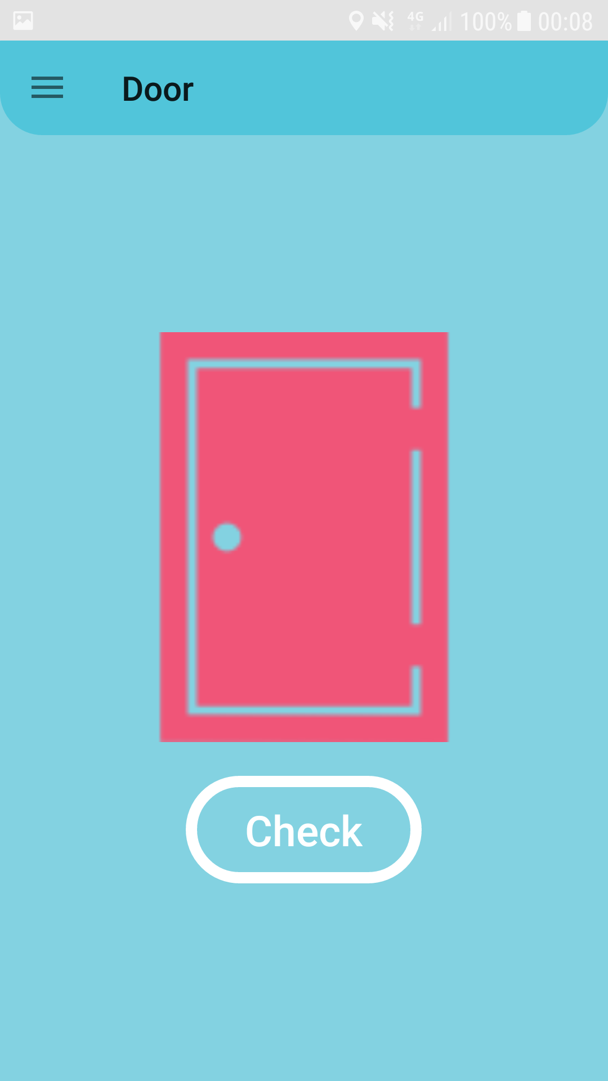

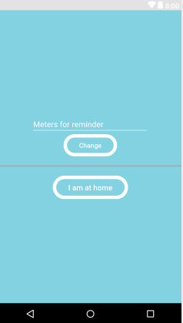
- настройки на приложението – настройва се известие, което да напомня на потребителя да заключи вратата.
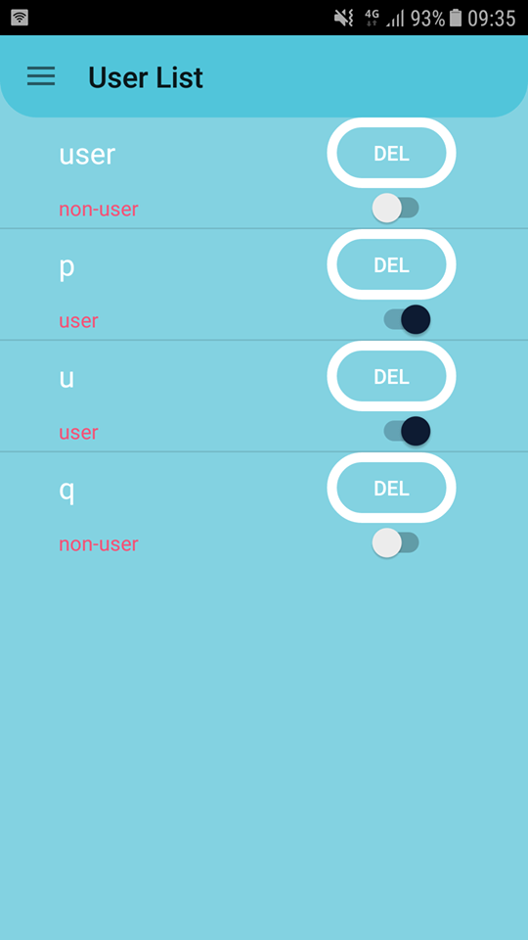
- Редактиране на потребителите.
То може да се осъществи единствено от администратора. От това меню може да се дават права на потребителите или да се премахва тяхната регистрация.
- изход
6. Реализация:
- Създаване на дизайн на приложението- XML.
- Създаване TCP клиент- Java.
- Създаване на TCP сървър- Arduino C/C++.
- Създаване на функционалността на приложението- Java.
- При реализация на приложението са използвани следните източници на информация:
  - https://stackoverflow.com
  - https://github.community/
  - https://www.arduino.cc/
  - https://developer.android.com
7. Описание на приложението – Приложението е достъпно на- door.asm32.info

8. Протокол за връзка- FTP
Права на потребителите:
1) a=admin
2) d=deny
3) p=have permission
Команди
- signup– регистрация
signin username password return string “truesignin || errorsignin”

-signin – вход
signup username password return string “permission”

-setWifi – задаване парола и име на WiFi
setWifi name pass username password return string “true || false“

-setPermission – задаване на правата на даден потребител
setPermission username perm username-admin password-admin return string”a || d || p”

-del – изтриване на потребител от списъка
del username username-admmin password-admin

-list – искане на списък от всички регистрирани потребители
list username password return list of usernames

-take – показва състоянието на вратата
take username password return string (“open||close||error”)
1)open - вратата е отключена
2)close – вратата е заключена
error- Връща грешка при неправилна команда

9. Описание за получаване на IP- Необходимо е посещение на: https://www.whatismyip.com/ за визуализация на външния IP- адрес на мрежата и настройка на порт 3030 за достъп от рутъра.
10. Заключение – Приложението е “user-friendly” и позволява използването му от широк кръг потребители без специални познания в IT технологиите. Чрез него бързо се проверява състоянието на вратата. Може да бъде настроено напомняне, което да се задейства след като потребителят се отдалечи на определено разстояние от вратата.
В последните години се забелязва бързо развитие на IT технологиите в приложен аспект с акцент към промяна и улеснение на ежедневието. „Is door locked“ е типичен представител на този вид приложения.

